浅析多媒体在体育教学的运用

摘要：多媒体进入课堂教学已经成为现代教学的主流教学，小学体育课堂教学同样需要与时俱进。教师针对体育教学特征运用多媒体技术，激发学生学习热情，为学生做出示范和引导，并借助多媒体网络优势，获取更多体育资源信息，增加体育学习范围，全面提高学生体育素质。

关键词：小学体育、多媒体

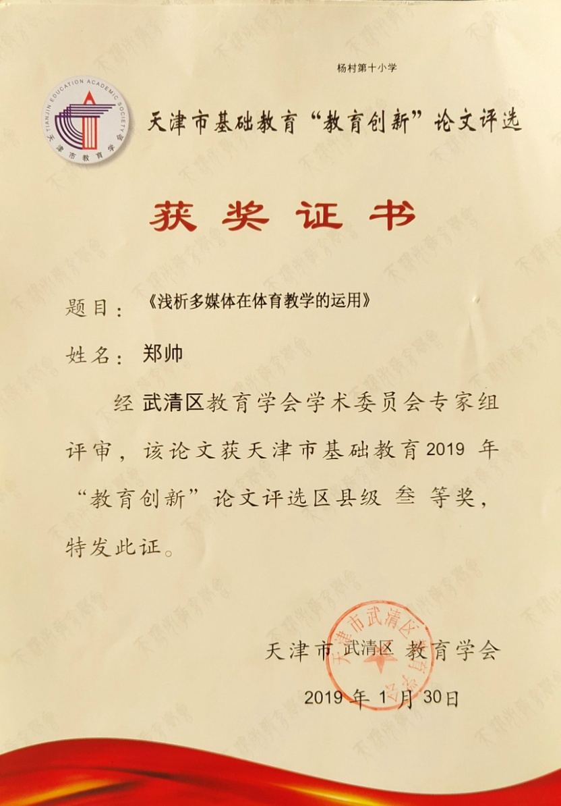

引言：多媒体教学是现代技术发展在学校教育中应用的产物 ,与以往的体育课堂教学方式相比 ,多媒体辅助教学具有趣味性、交互性等特点。 在体育教学中 ,教师运用多媒体是否正确 ,会直接对学生的理解、心理、情感及兴趣和效果造成影响。 因此 ,体育教学中 ,正确地使用多媒体是现代化体育教学需要解决的问题。

一、小学体育教学中多媒体的作用

（一）提高小学生学习兴趣

无法长时间集中注意力是小学生年龄阶段的特征。怎样激发小学生对体育课内容的兴趣，增加他们的注意力时间是体育教学过程中的重要问题，也是在教学过程中使教师头疼的问题。 而多媒体的出现恰好为这一难题提供了解决的方法。 灌输式的教学是传统教学的主要方法，教师一味的讲解，没有互动，无法激发学生兴趣，课堂氛围紧张，让学生彻底失去了学习的兴趣。多媒体式的互动教学可以通过多种方式向学生传递知识，它不仅符合学生的年龄特点，还能更好的激发学生的学习兴趣，从而达到提升体育教学效果的目的。

（二）促进体育教师的进步

想要对多媒体技术进行有效的运用，体育教师就必须了解与之相关的知识以及具备使用各项多媒体技术的能力，能够对计算机、网络以及各类电脑软件进行操作，这是不仅仅是多媒体技术对体育教师的要求，也是新时代对体育教师的要求。因此，小学体育教师需要改变自身原有的教学观念，了解时代发展特征以及新时代的要求，积极学习与计算机、网络相关的知识，拥有熟练使用计算机软件与网络的能力，提升学生对体育教学的兴趣，保证自身的教学质量。

二、小学体育教学中多媒体的优势

（一）对教学内容进行直观体现

体育教学多数是在室外进行，很多运动靠的是教师的亲身示范，小学生通过模仿教师的动作来进行运动，但是由于小学生人数过多，教师有些动作部分学生无法看清，在进行实际练习时会出现错误，对教师的教学效果产生影响。体育教师可以利用多媒体技术对部分动作进行播放，让小学生在观看过程中了解动作要领，在练习过程中能够以正确的方式进行练习。多媒体技术可以对众多抽象的运动、要领进行直观的体现，还能够吸引小学生的注意力，促进体育教学的正常进行。

（二）提升小学生学习兴趣

小学生还处于成长阶段，心智还不够成熟，因此，他们无法很好的对自身的注意力进行集中，了解自己所学习的课程。体育教学中包含着很多动作的教学，如果小学生无法集中自己的注意力，那么必然会在动作学习方面产生错误，这不仅影响到自身学习质量，对于教师的正常教学效果也会产生不良影响。多媒体可以将教师的语言转化成视频与图像，将原本抽象的概念进行具象化的体现，提升小学生对体育运动的学习兴趣，让学生对于运动的动作要领有一个较为直观的认识。视频和图像符合小学生的喜好，在教学过程中能够让小学生拥有更好的体验，帮助小学生对体育运动产生学习兴趣。

（三）对小学生的综合能力进行提高

多媒体技术可以将体育课的教学内容通过多种形式进行体现，因此，体育课不再是教师一言堂的局面，教师可以与学生就多媒体课件以及教学内容等方面进行交流与讨论。教师可以让学生拥有更多进行思考的机会，例如这一教学环节为什么使用这样的设计、课件中为什么会包含这样的内容等，提升学生的思考能力与问题解决能力，并且在一定程度上提升学生的学习能力。

三、小学体育教学中多媒体的实际应用

（一）建立资源库，进行网络学习

校园网已经成为当代小学的标配，因此，体育教师可以对校园网进行利用，通过校园网络建设网络资源库，让小学体育教学逐渐向着信息化与现代化的步伐迈进，同时可以使用多媒体技术通过网络对小学生进行教学，促进体育教学自身的发展。网络资源库需要拥有视频、图像等多媒体资料，以及与体育课程相关的课件。学校需要安排工作人员对资源库进行维护，并且不断为之添加新内容，保证小学体育教师以及学生能够通过资料库进行良好的网络学习，教师也能够与学生通过网络进行互动，拉近彼此的距离。

（二）加强学生对体育运动的感知

多媒体技术可以将很多内容更加直观的进行展示，帮助小学生对体育运动拥有更好的认知与感知，让小学生能够更好的对各项运动以及动作要领进行掌握，理解原本抽象的体育教学内容。多媒体技术通过视频以及图像让学生对体育运动有一个最为基本的了解，教师还可以播放一些错误的例子给学生观看，让学生感知到这项运动的具体动作与要领，了解各个动作所包含的细节。学生对动作有所了解，教师的教学才能够更加顺利，多媒体技术的实际应用也能够得到保障。

（三）进行人机互动

多媒体技术自身具有交互性，因此，体育教师在使用多媒体技术对学生进行教学的过程中，能够与学生建立伙伴关系，并且通过实际教学内容，进行人机互动。教师可以使用多媒体技术设置与体育运动相关的游戏，在体育课上带领学生进行游戏，将这些游戏作为自身教学的方式。在游戏中教师可以设置多样的选择，学生每次作出选择都会出现不同的结果，有些结果较好、有些结果较差，通过进行游戏让学生对体育运动有着深刻的理解，在互动的过程中享受多媒体为体育教学带来的作用。

(四)重视课件的实用性

很多教师接受了新媒体的教学方式， 却又陷入华而不实的怪圈。这样的多媒体教学只能是分散了学生的注意力而让学生将注意力都放在了外在的形式上，成为教学的阻碍。所以，教师在制作多媒体课件的过程中要从实用性、集中性等方面出发，使课件更加科学、合理。要不断激发学生的学习兴趣，提高他们对学习的自主性，还要将学生的注意力集中在知识点的学习上，引发学生对教材本身的注意， 只有这样才能充分发挥多媒体教学的优势，将多媒体技术成为提升教学质量的一剂良药。

(五) 不断提高教师综合素质

教师是教学活动的引导者， 在整个教学活动中起到至关重要的作用。 从某种程度上讲，教学活动的成败是由教师的基本素质决定的。只有提高教师素质才能真正的发挥多媒体在体育教学中的作用。首先，教师要从自身观念上作出改变，多媒体运用到教学过程中是教学方式的改变，而方式的改变并不能从根本上提高教学质量，只有改变观念，才能真正的提高教学质量；其次，教师的计算机水平的提高对多媒体教学也有重要影响，只有教师掌握了一定的计算机技术才能更好地运用多媒体教学，发挥其应有的作用。

[1]许烨. 小学体育教学中多媒体课件的有效应用分析[J]. 才

智,2015,(35):85.

[2]毛健. 多媒体课件在小学体育教学中应用的实践与体会[J].

中国教育技术装备,2012,(04):141-142.

[3]宋玲燕. 在小学体育教学中运用多媒体技术的实践[J]. 教

育现代化,2017,(15):249-250.

[1]李国柱,张宇庭.多媒体技术在体育教学中的应用[J].中国教育技术装备,2012(10):63-64.

[1]秦松林.分析多媒体在小学体育教学中的实际应用[J].电脑迷,2017(11):143.